GÜNEYSU ŞKM FEN LİSESİ 2017-2018 EĞİTİM ÖĞRETİM YILI 9. SINIFLAR BİYOLOJİ DERSİ
I. DÖNEM 3.YAZILI YOKLAMA SINAV SORULARI

ADI - SOYADI : SINIFI :
NUMARASI :

1- Yiyecek paketlerinin içindekiler kısmında yer alan ''hidrojene bitkisel yağlar'' ibaresi doymamış yağların hidrojen eklenmesiyle sentetik olarak doymuş yağlara dönüştürüldüğü anlamına gelir. Fıstık ezmesi, margarin vb ürünler, içlerindeki lipitlerin sıvı halde ayrılmasını engellemek için hidrojene edilirler. Buna göre;  I- Hidrojene edilmemiş bitkisel yağlar doymamıştır  II- Fıstık ezmesinde bulunan yağlar oda sıcaklığında katı haldedir.  III- Margarin içindeki doymuş yağların hidrojen miktarı, o margarinin üretiminde kullanılan bitkisel yağdakinden fazladır.  Yukarıdakilerden hangisi yada hangileri doğrudur?  A)Yalnız II B) I ve II C) I ve III D) II ve III E) I-II ve III  2-  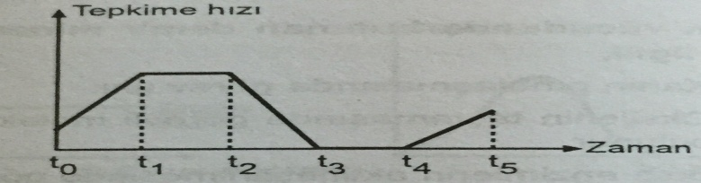  Yukarıda bir hücrede gerçekleşen enzimatik tepkimenin zamana bağlı hız değişimi verilmiştir. Grafiğe göre bu tepkimelerle ilgili aşağıdakilerden hangisi yanlıştır?  A) t0-t1 zaman aralığında enzim-substrat kompleksi sayısı artmaktadır.  B) t3-t4 zaman aralığında ortam sıcaklığı 60 ˚C nin üzerine çıkmıştır  C) t3-t4 zaman aralığında substrat tüketimi yoktur  D) t1-t2 zaman aralığında ürün oluşumu vardır  E) t4-t5 zaman aralığında oluşan ürün miktarı, t1-t2 zaman aralığında oluşan ürün miktarından azdır  3- 25 molekül nötral yağın sentezi sırasında açığa çıkan su molekülleri kullanılarak, bir polipeptit zincirinin hidrolizi gerçekleşmektedir.Bu polipeptitin hidrolizi sonucunda en fazla kaç çeşit aminoasit oluşabilir?  A)20 B)24 C) 25 D) 74 E) 75  4- 10 gün boyunca diyet uygulanan aynı yaştaki 2 grup bireyden  1. gruptaki bireylere suda çözünen vitaminler bakımından fakir besinler, 2. gruptaki bireylere ise yağda çözünen vitaminler bakımından fakir besinler veriliyor. 1 . grubun bireylerinde bu vitaminlerin eksikliğine bağlı olarak bazı fizyolojik bozuklukların kısa sürede ortaya çıktığı, 2. grubun bireylerinde vitamin eksiklğine bağlı rahatsızlıkların daha geç ortaya çıktığı tespit ediliyor.  Bu deneyin sonuçlarına göre;  I- Uzun süreli açlıkta öncelikle suda çözünen vitaminlerin eksikliğine bağlı fizyolojik bozukluklar ortaya çıkar  II- Bir vitamin çeşidinin eksikliği başka bir vitamin çeşidi tarafından giderilemez  III- 2. Gruptaki bireylerde bir süre sonra suda çözünen vitaminlerin eksikliği de gözlenir.  IV- 1. Gruptaki bireylerin idrarında suda çözünen vitaminlere rastlanır  Yukarıdaki yargılardan hangilerine ulaşılır?  A)Yalnız II B) I ve II C) II ve IV D) III ve IV E) I, II ve III  5- Nükleik asitlerin yapı birimi olan nükleotitlerin parçalanması sırasında ;  I- Glikozit II- Ester III- Peptit IV- Zayıf hidrojen  bağlarından hangilerine etki eden enzimler görev yapar?  A)Yalnız I B) I ve II C) II ve IV D) III ve IV E) I-II ve IV  6- 2100 nükleotitlik bir DNA molekülünde bulunan toplam zayıf hidrojen bağı sayısı 2400 dür. Bu DNA molekülündeki adenin nükleotitlerin, guanin nükleotitlerine oranı nedir?  A)5/2 B)1/2 C) 2/3 D) 1/3 E) 1  7- Aşağıdakilerden hangisinin yapısında ester bağı bulunmaz ?  A) Doymuş yağ B) DNA C) Nükleozit  D) ADP E) Guanin deoksiribonükleotit | 8- Aşağıdakilerden hangisinin yapısında kesinlikle azot (N) bulunmaz?  A) ATP B) Deoksiriboz C) Urasil D) Enzim E) Kitin  9 - Bir bitkiye işaretli karbondioksit verilip izlendiğinde, işaretli karbon öncelikle yapraktaki glikoz ve nişastada, daha sonra gövdenin bir hücresindeki bir enzim molekülünün yapısında bulunmuştur.  Buna göre işaretli karbondioksit bitki tarafından alınıp glikoz sentezlendikten sonra, işaretli karbonun enzimin yapısına girebilmesini sağlayan,  I- Nişasta yapımı II- Protein yapımı  III- Amino asit yapımı IV- Nişasta sindirimi  olayları aşağıdakilerden hangisinde verilen sıraya göre gerçekleşmiştir?  A)- I-III-II-IV B)- II-III-IV-I C)- II-IV-I-III  D)- I-IV-III-II E)- IV-I-III-II  10- Yeni toplanmış mısır tanelerinde yüksek düzeyde şeker bulunduğundan taneler tatlıdır. Ancak toplandıktan 1 gün sonra tanelerdeki şekerin % 50 si nişastaya dönüştüğünden tatlı tadını kaybeder. Yeni koparılmış mısır koçanı birkaç dakika kaynayan suya daldırıldıktan sonra soğuk suda soğutulup soğuk ortamda saklandığında taneler tatlılığını korur.  Bu işlemin başarısı enzimlerin aşağıda verilen özelliklerinden hangisinden kaynaklanır?  A)Enzimlerin hızlı çalışmasından  B)Enzimlerin substrata özgü olmasından  C)Enzimlerinin yapılarının yüksek sıcaklıkta bozulmasından  D) Her enzimin en iyi çalıştığı bir ph değeri olduğundan  E) Enzimlerin aktif durumdan pasif duruma geçebildiğinden  11- Aynı sayıda aminoasit içeren iki farklı protein molekülünün;  I- Aminoasit çeşidi sayısı  II- Peptit bağı sayısı  III- Amino asit çeşitlerinin proteine katılma oranları  IV-Sentezleri sırasında açığa çıkan toplam su sayısı  niceliklerinden hangileri kesinlikle aynıdır?  A)Yalnız I B) Yalnız II C) I ve IV D) II ve IV E) I, II ve IV  12- İnsanlarda aşağıdaki vitaminlerden hangileri provitamin (öncül) formda alınıp vücut hücrelerinde sentezlenebilir?  A) A-B B) C-B C) D-K D) E-D-K E) A-D  13- Bir DNA molekülünün ;  I- Timin II- Zayıf hidrojen bağı III- Fosforik asit  sayıları arasındaki ilişki aşağıdakilerden hangisinde doğru olarak verilmiştir?  A) II>III>I B) II>I>III C) III=I>II D) I>III>II E) II=III>I  14- Bir DNA molekülünde, A + T = 4a G+C = 8b  ise bu DNA molekülünün iki zincirini bağlayan zayıf hidrojen bağı sayısı aşağıdaki formüllerin hangisinde doğru olarak verilmiştir?  A) 4a + 8b B) 12a + 8b C) 2a + 4b D) 4a + 12b E) 8a + 12b  15 - DNA sentezi için uygun koşulların sağlandığı bir deney ortamına, aşağıda verilen sayılarda moleküller konuluyor.  Guanin : 2x Adenin : x Sitozin: x  Timin : 3x Deoksiriboz : 4x Fosforik asit : 5x  Bu deney ortamında maksimum sayıda zayıf hidrojen bağı içeren bir DNA molekülünün sentezi ile ilgili ,  I- Kullanılan tüm baz çeşitlerinin oranı eşittir  II- (4x-1) kadar fosfodiester bağı kurulur  III- 5x kadar zayıf hidrojen bağı kurulur  yukarıda verilenlerden hangisi ya da hangileri doğrudur?  A)Yalnız I B) I ve II C) I ve III D) II ve III E) I-II ve III
16-  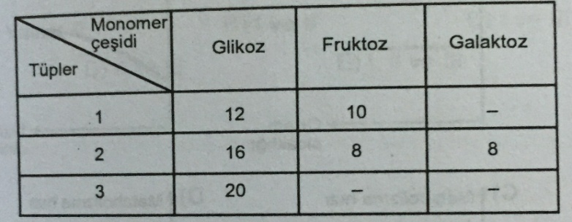  İçlerinde farklı miktarda disakkarit çözeltisi bulunan üç deney tüpüne uygun hidroliz enzimleri eklenerek tepkimelerin gerçekleşmesi için yeterli süre bekleniyor. Tüplerde bulunan tüm disakkaritler hidroliz edildiğinde açığa çıkan monomer sayısı ve çeşitleri yukarıdaki tabloda verilmiştir. Tabloya göre;  I- Başlangıçta üç deney tüpünde de maltoz bulunmaktadır  II- 1. deney tüpünde 11 glikozit bağı koparılmıştır  III- 2. deney tüpünde üç çeşit disakkarit hidroliz edilmiştir  IV- 3. deney tüpünde tek çeşit enzim görev yapmıştır  Yukarıda verilen ifadelerden hangileri doğrudur?  A) I ve III B) I ve IV C) II ve IV D) I, II ve III E) II, III ve IV  17-  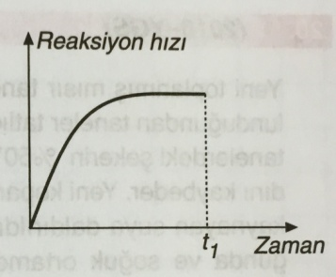  Yukarıdaki grafik enzimsel bir reaksiyonun hızındaki değişimi göstermektedir. Hücrede gerçekleşen bu reaksiyon t1 anında aniden sıfıra düşmektedir. Bu değişmenin nedeni ;  I - Substrat miktarı > Oluşan ürün miktarı  II - Gerekli aktivasyon enerjisi > Ortamdaki enerji miktarı  III- Enzim miktarı > substrat miktarı  IV- Substrat miktarı = 0  durumlarından hangileri neden olabilir?  A) Yalnız II B) II ve IV C) III ve IV D) I ve II E) I, III ve IV  nişasta  amilaz %10 su  nişasta  amilaz %25 su  nişasta  amilaz %25 su  18-  1 2 3  0 ˚C 55 ˚C 35 ˚C  Yukarıda verilen tüplerin içerisine eşit miktarda nişasta, nişastayı parçalayan amilaz enzimi ve su eklenmiştir ve t süre beklenmiştir.  t zaman sonunda tüm tüpler 35˚C ye alınarak gözlem yapılmıştır. Yapılan gözlemin sonunda yukarıdaki tüplerin hangilerinde reaksiyon gerçekleşmez?  A) Yalnız 1 B) Yalnız 2 C) 1 ve 2 D) 2 ve 3 E) 1, 2 ve 3  19- I- Botanik II- Zooloji III- Histoloji IV-Ekoloji  Yukarıda verilen bilim dallarından hangilerinin inceleme alanları içinde hayvanlar yer alabilir?  A) I- II- III B) I- II C) I- III-IV D) II- III-IV E) I- II- III- IV | 20- ATP molekülüyle ilgili olarak aşağıdakilerden hangisi yanlıştır?  A) Hücre içinde sentezlenir, hücre içinde harcanır  B) Depo edilemez  C) ATP nin üretimine fosforilasyon yıkımına ise defosforilasyon denir  D) Hücreden hücreye transfer edilemez  E) Defosforilasyon olayı endergonik bir tepkimedir  Not : Her soru 5 puan olup toplam 100 puandır. Sınav süresi 40 dk  Not : Lütfen cevaplarınızı aşağıdaki cevap anahtarına kodlayınız  A B C D E  1  2  3  4  5  6  7  8  9  10  11  12  13  14  15  16  17  18  19  20  Başarılar dilerim

